Oficio N° 20.726
rrp/cga
S.59ª/373ª

VALPARAÍSO, 13 de agosto de 2025

Tengo a honra comunicar a US. que la Cámara de Diputados, en sesión del día de hoy, a solicitud del diputado Cristián Araya Lerdo de Tejada, acordó remitir a la Comisión de Hacienda, para su discusión, votación e informe, el proyecto de ley que modifica la ley N° 18.290, de Tránsito, para garantizar el uso permanente e incondicional del pase escolar, correspondiente al boletín N° 17.768-04, originalmente asignado a la Comisión que US. preside.

Asimismo, acordó que una vez que dicho proyecto sea informado por la referida Comisión de Hacienda, sea conocido por la Comisión que US. preside.

En consecuencia, para el cumplimiento del propósito antes señalado, se ha solicitado a la Comisión de Hacienda que el expediente de tramitación del proyecto de ley sea, en su oportunidad, remitido a la Comisión que US. preside.

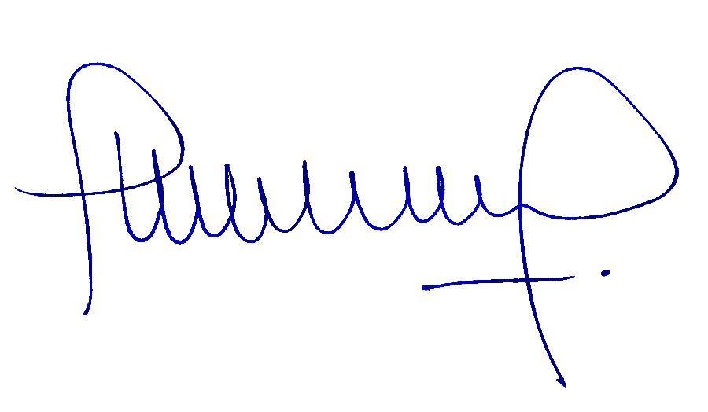
En virtud de lo dispuesto en el artículo 222, inciso tercero del Reglamento de la Corporación, la Comisión que US. preside tiene un plazo máximo de treinta días para evacuar el correspondiente informe, sin perjuicio de lo dispuesto en el artículo 74 de la Constitución Política de la República y 26 y siguientes de la ley orgánica constitucional del Congreso Nacional.

Lo que pongo en vuestro conocimiento, por orden del señor Presidente de la Cámara de Diputados, y en virtud del referido acuerdo.

MIGUEL LANDEROS PERKIC
Secretario General de la Cámara de Diputados

